УТВЕРЖДЕНО

распоряжением председателя Комитета по культуре и искусству Мурманской области

от .12.2017 г. №

**Границы территории объекта культурного наследия**

**регионального значения**

**«Жилой дом»**

(город Мурманск, проспект Ленина, дом 76)

1. Описание границы территории объекта культурного наследия регионального значения «Жилой дом» (далее – Памятник)

Граница территории Памятника проходит по ломаной линии от точки Н1 до точки (далее – т.) Н11:

* от т.Н1, расположенной на пересечении условной линии, проходящей параллельно западному торцевому фасаду Памятника и отстоящей от него на расстоянии 1 м, и условной линии проходящей параллельно северному фасаду Памятника (ориентированному на переулок Пионерский) и отстоящей от него на расстоянии 0,35м, граница следует на восток 48,34 м по прямой до т.Н2, расположенной на юго-западном углу кадастрового участка № 51:20:0002077:4;
* от т.Н2 граница, не меняя направление, следует 6,11 м до т.Н3, расположенной на юго-восточном углу кадастрового участка № 51:20:0002077:4;
* от т.Н3 граница поворачивает на юг под прямым углом и идет по прямой 52,81 м сначала вдоль угловой части, а затем вдоль восточного фасада Памятника, выходящего на проспект Ленина, на расстоянии 1,25 м от него до т.Н4, расположенной на пересечении с условной линией, разграничивающей жилые дома № 76 и 74;
* от т.Н4 под прямым углом граница поворачивает на запад и идет по прямой 17,46 м в створе с условной линией, разграничивающей жилые дома № 76 и 74, до т.Н5, расположенной на пересечении с условной линией, проходящей на расстоянии 4,5 м от западного дворового фасада Памятника;
* от т.Н5 граница под прямым углом поворачивает на север и следует 10,23 м до т.Н6, расположенной на южной границе эстакады, примыкающей к западному дворовому фасаду Памятника;
* от т.Н6 граница под прямым углом поворачивает на запад и следует 10,37 м по прямой до т.Н7, расположенной на юго-западном углу эстакады, примыкающей к западному дворовому фасаду Памятника;
* от т.Н7 граница под прямым углом поворачивает на север и следует 2,62 м по прямой до т.Н8, расположенной на северо-западном углу эстакады, примыкающей к западному дворовому фасаду Памятника;
* от т.Н8 граница под прямым углом поворачивает на восток и следует 8,99 м по прямой до т.Н9, расположенной на северной границе эстакады, примыкающей к западному дворовому фасаду Памятника;
* от т.Н9 граница под прямым углом поворачивает на север и следует вдоль западного дворового фасада Памятника 25 м по прямой до т.Н10, расположенной на северо-восточном углу границы небольшого участка озеленения;
* от т.Н10 под прямым углом граница поворачивает на запад и идет 35,76 м вдоль северной границы участка озеленения на расстоянии 3 м от южного дворового фасада Памятника до точки Н11, расположенной на пересечении с условной линией, параллельной западному торцевому фасаду Памятника и отстоящей от него на 1 м;
* от т.Н11 граница поворачивает на север, следует 15,24 м по прямой и замыкается в т.Н1.

1. Перечень координат поворотных (характерных) точек границ территории Памятника

|  |  |  |  |
| --- | --- | --- | --- |
| Номер точки | Координаты характерных  точек в местной системе  координат (МСК-51) | | Значение погрешности определения координат в системе координат, установленной для ведения ГКН, (м) |
| X | Y |
| Н1 | 643134.61 | 1441744.99 | 0.10 |
| Н2 | 643130.38 | 1441793.14 | 0.10 |
| Н3 | 643129.86 | 1441799.23 | 0.10 |
| Н4 | 643077.15 | 1441794.97 | 0.10 |
| Н5 | 643078.64 | 1441777.51 | 0.10 |
| Н6 | 643088.78 | 1441778.25 | 0.10 |
| Н7 | 643089.70 | 1441768.02 | 0.10 |
| Н8 | 643092.29 | 1441768.36 | 0.10 |
| Н9 | 643091.55 | 1441777.31 | 0.10 |
| Н10 | 643116.51 | 1441779.50 | 0.10 |
| Н11 | 643119.43 | 1441744.04 | 0.10 |

1. Карта-схема границ территории Памятника

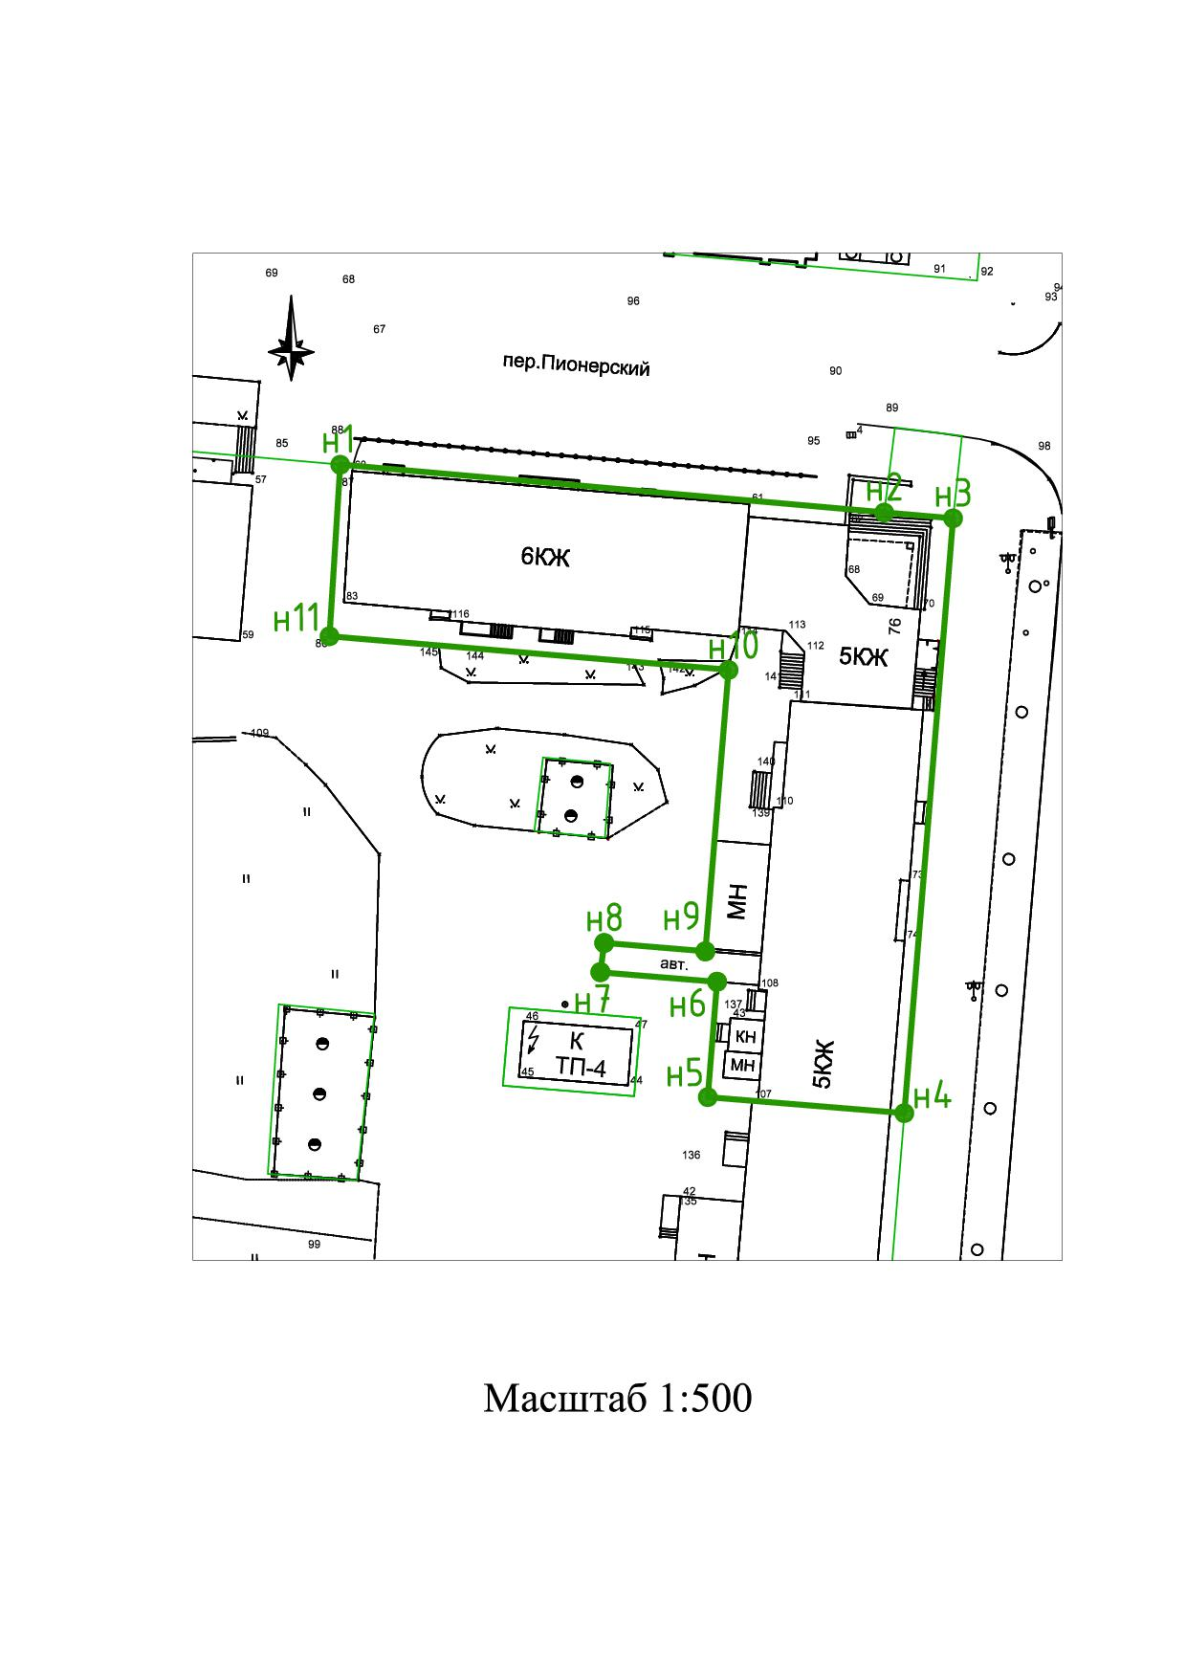

**Режим использования территории объекта культурного наследия регионального значения**

**«Жилой дом»**

(город Мурманск, проспект Ленина, дом 76)

* + 1. В границах территории объекта культурного наследия «Жилой дом» (далее – Памятник) запрещается:
  1. Проектирование и проведение земляных, строительных, мелиоративных и иных работ, за исключением работ по сохранению данного Памятника и его территории, а также хозяйственной деятельности, не нарушающей целостности Памятника и не создающей угрозы его повреждения, разрушения или уничтожения, а также экстренных работ, связанных с возникновением аварийных ситуаций на объектах, расположенных на данной территории.
  2. Строительство объектов капитального строительства и увеличение объемно-пространственных характеристик, существующих на территории Памятника объектов капитального строительства.
  3. Изменение установленного предмета охраны Памятника, характеристик культурного ландшафта (в т.ч. относительных отметок исторического рельефа).
  4. Размещение наружной рекламы.
  5. Засорение территории бытовыми отходами.
  6. Ухудшение видовых раскрытий.
  7. Проведение работ, приводящих к ухудшению состояния территории Памятника.
  8. Создание разрушающих вибрационных нагрузок динамическим воздействием на грунты в зоне их взаимодействия с территорией Памятника.
  9. Размещение конструкций без согласования с исполнительным органом государственной власти, уполномоченным в области охраны объектов культурного наследия.

1. В границах территории Памятника разрешается:
   1. Ведение хозяйственной деятельности, не противоречащей требованиям обеспечения сохранности Памятника и позволяющей обеспечить функционирование памятника в современных условиях.
   2. Расположение вывесок, связанных с функциональным назначением Памятника, согласованных с исполнительным органом государственной власти, уполномоченным в сфере охраны объектов культурного наследия.
   3. Проведение мероприятий по обеспечению охранной и пожарной безопасности Памятника.
   4. Проведение работ по сохранению Памятника, направленных на обеспечение физической сохранности Памятника, в том числе консервация, ремонт, реставрация, приспособление для современного использования.
   5. Регенерация территории, ее благоустройство по отдельным разработанным и согласованным в установленном порядке проектам.
   6. Сохранение исторического функционального назначения Памятника.

3. Проведение всех работ на территории Памятника осуществляется на основании проектов проведения таких работ, согласованных исполнительным органом государственной власти Мурманской области, уполномоченным в области сохранения, использования, популяризации и государственной охраны объектов культурного наследия.

________________